5(5) класс ДПП
Преподаватель Цветова Е.А.
Рисунок 20.05.

Тема: Натюрморт из предметов быта и драпировки со складками (итоговая работа)

Цель: Самостоятельное использование полученных знаний, умений и навыков.

Задачи:
- Компоновка, пропорции, построение, моделировка деталей, общий тон.

- Материальность, художественная выразительность, завершенность работы.
Задание:
- Поставить натюрморт в домашних условиях, используя предметы (несложной формы), различные по размеру и тону.
- Закомпоновать, выполнить линейный рисунок.
- Выполнить тональный рисунок, используя различные приёмы работы карандашом.
Материалы: бумага (ватман) формат А3,
карандаши простые разной мягкости, ластик

Примечание: Вопросы и консультации WhatsApp (Цветова Е.А.)
Два первых этапа задания должны быть выполнены не позднее 25 апреля 2020 г.

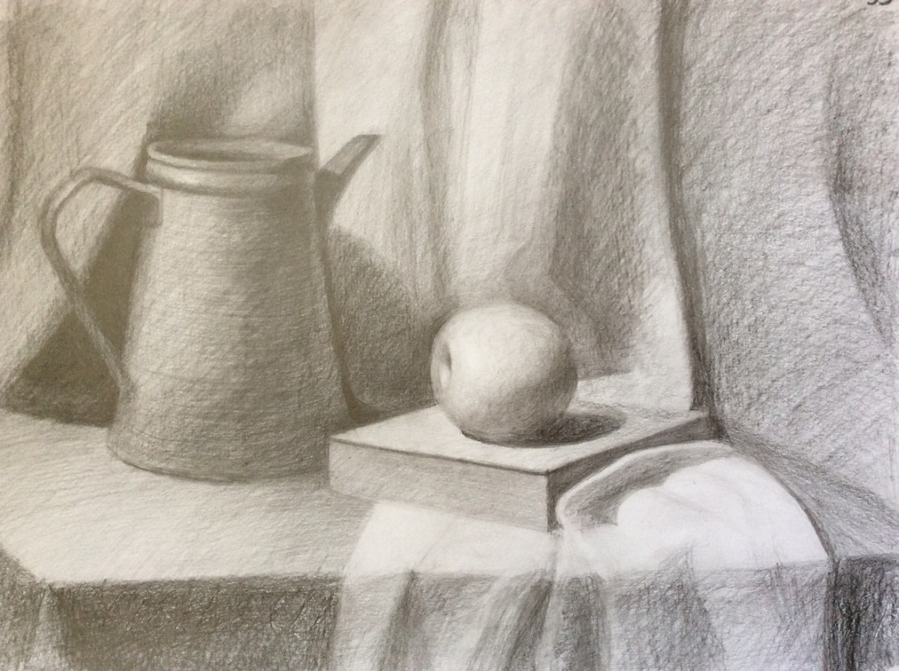
Пример выполнения работы (не копировать)

